**Zestawy komputerowe - jak wybrać, by nie żałować swojej decyzji?**

**Nie każdemu graczowi wystarczają możliwości, jakie daje zwykły laptop. Alternatywą dla przenośnego sprzętu mogą być <strong>zestawy komputerowe</strong>. Jednak jak je wybrać, by być zadowolonym z zakupu?**

**Zestawy komputerowe - propozycja nie tylko dla graczy**

**Dlaczego warto wybrać zestawy komputerowe?**

Mogłoby się wydawać, że współczesny rynek komputerowy został zdominowany przez laptopy. Nic bardziej mylnego - [zestawy komputerowe](https://nikolnet.pl/3-komputery), które nie cechują się przenośną budową, nadal mają szerokie grono zwolenników, które nieustannie się poszerza. Nie ma w tym nic dziwnego - komputery stacjonarne mają bowiem znacznie więcej zalet, niż ich mniejsi konkurenci. Jedną z nich jest łatwość napraw i ingerowania w poszczególne podzespoły, kolejną niższe koszty zakupu i eksploatacji. To jednak nie wszystko - stacjonarny sprzęt zazwyczaj ma też dużo większą moc niż laptop w tej samej cenie, a w dodatku znacznie łatwiej jest go schłodzić przez jego duże gabaryty.

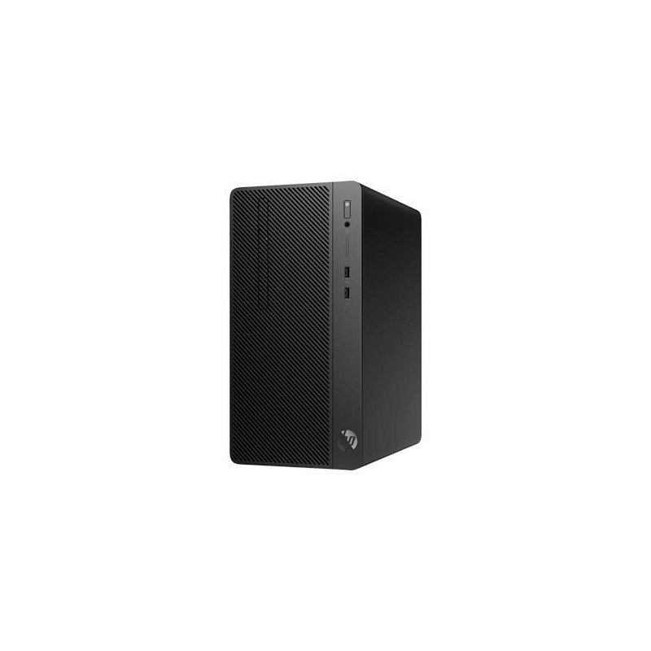

**Zestawy komputerowe - jak dokonać wyboru?**

Nie trzeba od razu być specem od sprzętu, by wybrać najlepsze **zestawy komputerowe**. Laikom w dokonaniu wyboru pomóc mogą liczne poradniki i szczegółowe opisy, które rozwieją wszelkie wątpliwości niedoświadczonych użytkowników. Właśnie takie treści oraz sprawdzony i starannie dobrany sprzęt znajdziesz na stronie nikolnet.pl, gdzie czekają na Ciebie dziesiątki gotowych komputerów stacjonarnych, w których zamknięte zostały podzespoły najwyższej jakości. To doskonała propozycja zarówno dla graczy, jak i nowicjuszy w świecie elektroniki!